BİSİKLET DÖNME DOLAP
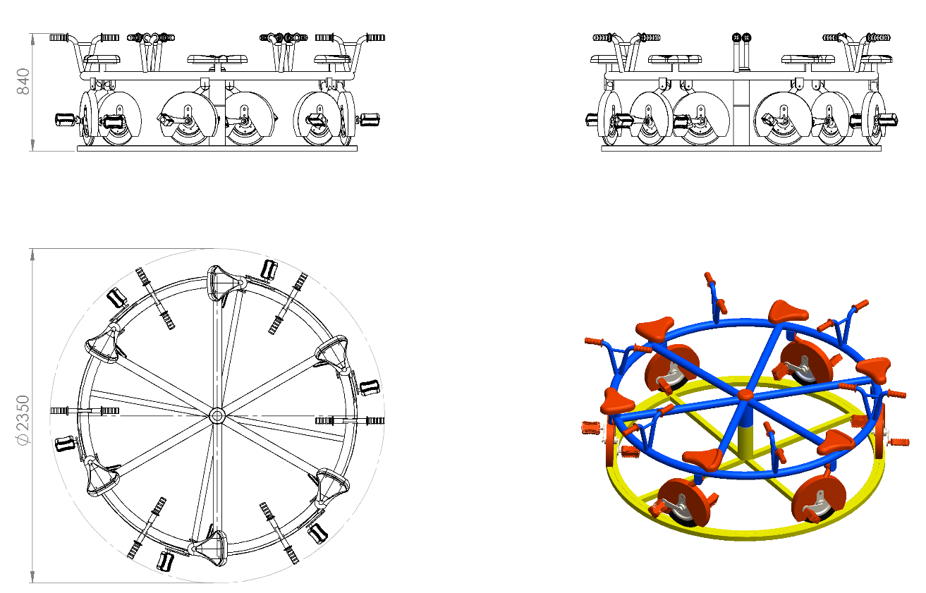

250 mm uzunluğundaki Ø103 mm 10 mm et kalınlığındaki kovan mili etrafına dairesel konstrüksiyon Ø60 mm SDM borudan minimum Ø 1950 mm çapında bükülüp, araları 60 ᵒ olacak şekilde örülecektir. Dairesel konstrüksiyon üzerine ara mesafeleri aynı olacak biçimde belirlenen 6 noktaya 40x10 mm lamadan ‘T’ şeklinde oturak tablası yapılacaktır. Dairesel kontrüksiyon üzerine yapılacak elcek boruları Ø 34 mm borudan bükülerek tepe noktası kovan altı hizasından 500 mm yükseklikte olacaktır. Sağlı ve sollu olan elcek borularına mukavemet kazanması için 27 mm’lik boru ile kemer atılacaktır. Konstrüksiyonun tekerlek mafsal kulakları 50x5 mm lamadan üretilecektir.
Kovan ile kovan mili montajı esnasında yataklamalarda radyal ve eksenel kuvvetlerin doğuracağı moment kuvveti ile sürtünme kuvvetlerini minimuma indirgemesi için 30210 tipi konik makaralı rulmanlar kullanarak bağlantısı galvanizli M30 Somun ile gerçekleşecektir.

Kovan mili Ø 50 mm, toplam boyu 450 mm olan tekparça çelik malzemeden üst tarafına M30 somuna göre 43mm boyunda diş açılmış orta kısmına ise 8 mm platineden kovan sabitleme flanşı ve merkezleme flanşı gazaltı kaynak yöntemiyle birleştirilmiştir. Merkezleme flanşı 290 mm uzunluğundaki Ø114 x 2,5 mm SDM boru içerisine sıkı geçme yöntemiyle geçirilip kaynak yöntemiyle birleştirilmiştir.
Kovan milinin radyal ve eksenel yüklere karşı mukavemet kazanabilmesi için taban kısmının 40x40x2 mm profilden + ( artı ) biçiminde aralarında 90ᵒ olacak şekilde örülüp dışına bisiklet yolu birleştirilir. Bisiklet yolu 40x40x2 mm profilden dış çapları Ø1920 ve Ø2000 mm olacak biçimde bükülen profillerin birleştirilmesiyle olacaktır.

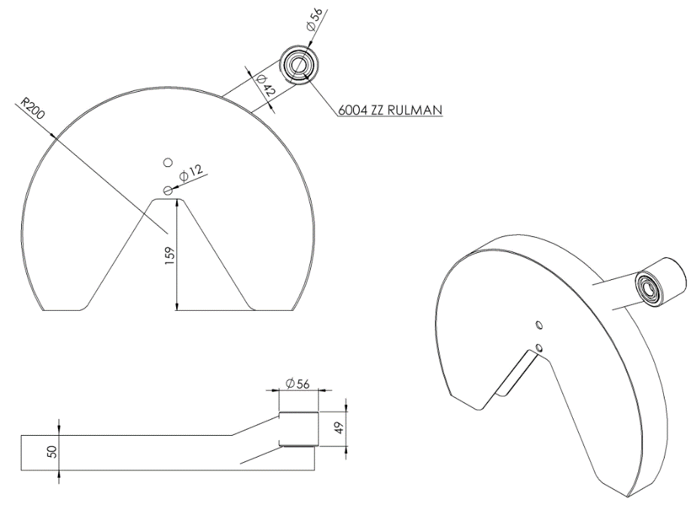
Dairesel konstrüksiyon üzerine mafsal sistemiyle bağlanacak çamurluğun mafsal bağlantısı Ø 42 mm ‘lik borudan yapılacaktır. Tekerlek sisteminin bağlantısını taşıyacak olan hilal daire çamurluk 2 mm sac ile üretilecektir. Genişliği 50 mm olan çamurluğun çapı Ø 400 mm olacaktır. Mafsal sisteminde çift taraflı 6004 ZZ rulman kullanılacaktır.
Ø 350 mm çapındaki tekerlek Ø 232 mm çapındaki jant kapakları arasına konulan Ø 150x8 mm destek platinesi ile birleştirilir. Jant kapakları 2 mm sacdan üretilecektir. Tekerlek rulmanlı mafsal sistemi çamurluğun iç kısmından sabit mesnetlenecektir.

POLİETİLEN BİSİKLET OTURAĞI
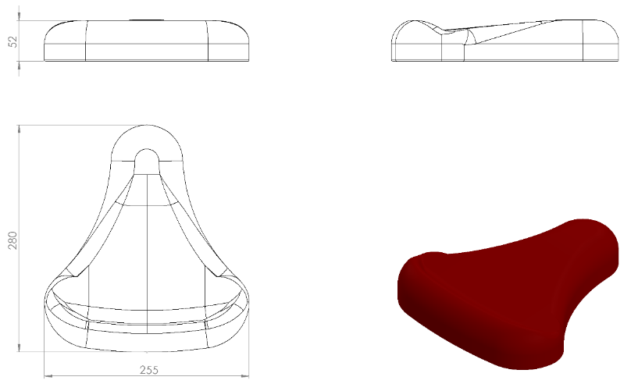
255 x 280 x 52 mm ölçülerinde üretilecek olan polietilen bisiklet oturağı 3 noktadan 4 mm et kalınlığında Ø50 mm pullu M8 somun üzerine 1. Sınıf polietilen malzemeden plastik enjeksiyon yöntemiyle üretilmiştir. Minimum ağırlığı 750 g olarak imal edilen oturağın yüzeyleri radüslü olup keskin ya da sivri nokta bulundurmamalıdır. Oturak montajı ve kullanılacak bağlantı elemanları TSE standartlarına uygun olacaktır.

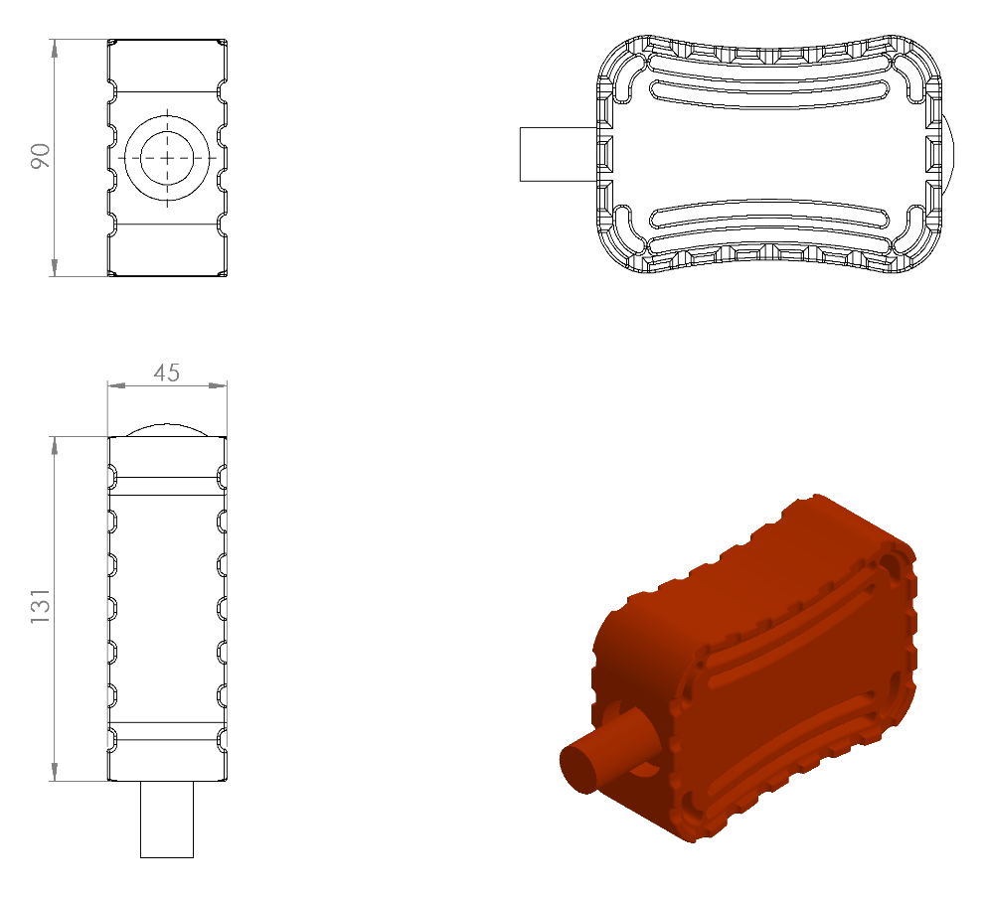
Pedal elemanı plastik enjeksiyon yöntemiyle 1. Sınıf polietilen malzemeden minimum 300 g olarak üretilecektir. Bağlantı mil çapı Ø20 mm olan olan pedal tasarımı 45 x 131 x 90 mm ebatlarında olup yüzeyinde ayak kaymasını engelleyici tırtıklar bulunduracak şekilde tasarlanıp teknik resme uygun olarak üretilecektir.

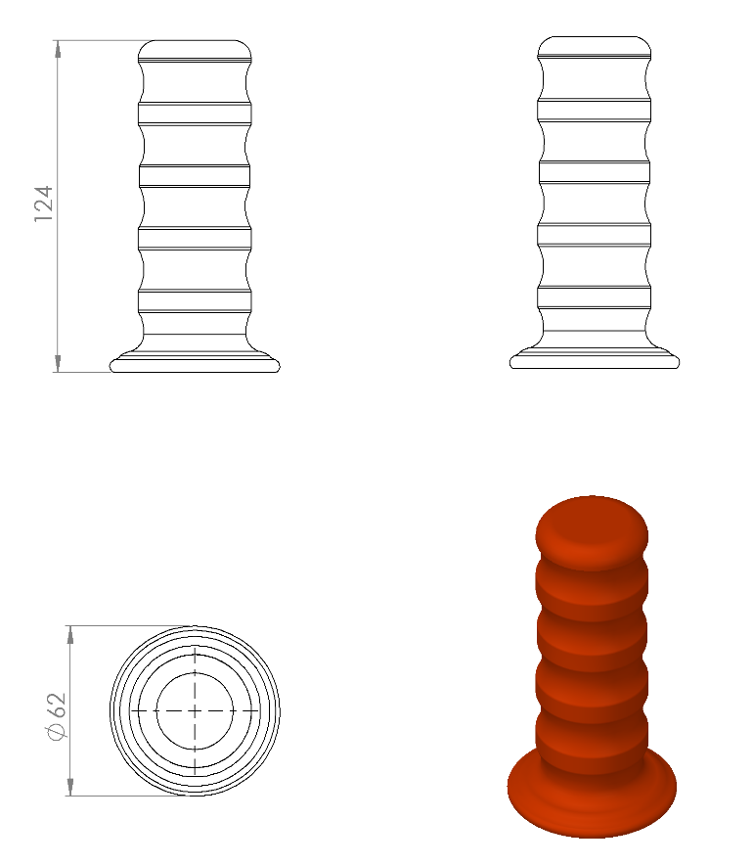
Elcik elemanı Ø62 x 124 mm ölçülerinde üretilecek ve Ø34 mm’lik boruya göre minimum 125 mm boyunda sıkı geçme olarak tasarlanmış olup 1.sınıf yumuşak PVC malzemeden minimum 100 g olarak plastik enjeksiyon metoduyla üretilmiş olacaktır. Elcik tasarımı parmakları rahatça kavrayacağı ergonomiye uygun şekilde imal edilmelidir.
YÜZEY KAPLAMA

Metal konstrüksiyon ekipmanlarına yüzey kaplama işlemi gerçekleştirilecektir. Kaplama işleminde öncelikle metal yüzeylerden kir, pas ve yağ artıkları, asidik yağ alma kimyasalları ile temizlenecektir. Sonrasında elektrostatik toz boya ile kaplanacaktır.

KAPLAMA METOTU

Toz boya, boya kabininde özel boya tabancaları vasıtasıyla atılır. Tabancadan geçerken elektrostatik yüklenen toz boya partikülleri kabin içinde boyanacak malzemeye yapışır ve kaplama işlemi gerçekleşmiş olur. Toz boyanın malzeme yüzeyine tam olarak yapışabilmesi için malzemenin de çok iyi bir şekilde topraklanması gerekir. Malzeme toz boya ile kaplandıktan sonra pişirme fırınına girer. 200˚C olan fırın ısısı toz boyanın erimesini ve malzeme üzerine yapışmasını sağlar. Fırında bekleme süresi bittikten sonra malzeme fırından çıkartılarak herhangi bir temas olmaksızın soğumaya bırakılır.

BETON ZEMİNE MONTAJ DETAYLARI

Oyun grubu kurulacak olan alanın betonu terazili bir biçimde atılmış olması gerekmektedir. Ayaklar teraziye alındıktan sonra tabla/flanşta bulunan delikler yardımıyla zemine montajı çelik/kimyasal dübel ve 10 x 100 mm flanşlı trifon vida ile montaj edilecektir.

